享受如春教育 培育有根新人

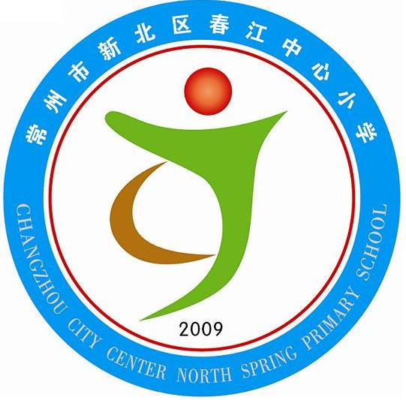

第一周升旗仪式主持稿

主题：迎接最美的祝福，争做最好的自己

生1：寒雪梅中尽，春风柳上归。

生2：在这柳枝吐翠，乍暖还寒的时节，我们迎来了新的学期，我们欢聚一堂，隆重举行开学典礼。

师：亲爱的同学们，请大家“抬头、挺胸、微笑”，你们准备好了吗？现在，我宣布：春江中心小学2016—2017学年第二学期，迎接最美的祝福，争做最好的自己开学典礼现在开始！

生1：出旗、奏乐、向后转

【等出旗、奏乐结束】

生1：奏国歌，升国旗，敬礼

【等奏国歌，升国旗，敬礼结束】

生1：礼毕，向后转。唱校歌，有请指挥李丹老师，领唱六（5）班的（ ）同学

生1：今天的升旗手来自六（5）班，让我们来听听他们的自我介绍。

【升护旗手介绍】

师：新的学期，新的起点；新的学期，新的期望。今天，我们将在这里把新的乐章奏响。我们将在这里带着蓝天的梦想扬帆起航。接下来，请用热烈的掌声欢迎万校长为我们送上新学期祝福！

【万校长讲话】

生2：感谢万校长热情洋溢的讲话，让我们更加满怀信心，我们将全力以赴去实现心中的梦想。

师：选择了勤勉和奋斗，也就选择了收获与希望；选择了拼搏与超越，也就选择了成功与辉煌！在过去的一学期中，我们各年级、各班涌现出了一大批优秀的学生，他们是我们学习的榜样！他们到底是谁呢？下面有请李轩、付郁蕾两位同学为我们宣读十佳如春学生颁奖词。

【李轩、付郁蕾读颁奖词】

生2：有请三位校长为获奖学生颁发荣誉证书、奖品。

师：过年的时候，相信大家拿到了很多红包！这不，十佳如春学生们也为大家准备了红包呢，接下来让我们请十佳学生现场抽取红包，可以送给自己的好朋友，并为在场学生赠送一句祝福语。

【发红包】

师：新学期，心祝福，老师们都期待同学们有新进步！这不，老师们都给大家准备了红包呢！老师们，让我们赶紧来发红包吧！

【班主任老师发红包】

生1：谢谢老师们的祝福，我们也给同伴们准备了红包哦！同学们，让我们也来为同伴送红包吧！

【学生送红包】

师：收了这么多红包，我相信你们肯定有很多想说的，让我来采访采访！

【师现场采访：收到了几个祝福红包，说说都是写什么祝福等等。】

师：看来大家今天都是收获颇丰！

生1：老师们、同学们，让我们借开学典礼的东风，弘壮志，树新风。

生2：我们坚信：成功永远属于智慧、执着的春小人。

师：让我们共同奋斗，新学期，争做最美的自己。我宣布，春江中心小学2016—2017学年第二学期，迎接最美的祝福，争做最好的自己开学典礼到此结束！

**曹佳颖负责生2**

**李子建负责生1**